Программа «Term2006»
Руководство пользователя

Листов: 12

Москва 2011
Содержание
1. ВВЕДЕНИЕ 3
1.1 Область применения. 3
1.2 Возможности «Term2006». 3
1.3 Уровень подготовки пользователя «Term2006». 3
2. НАЗНАЧЕНИЕ И УСЛОВИЯ ПРИМЕНЕНИЯ 3
3. ПОДГОТОВКА К РАБОТЕ 4
3.1 Запуск программы и вход. 4
4. ОПИСАНИЕ ОПЕРАЦИЙ 4
4.1 Инструментальная панель управления. 4
4.2 Функция автопосылки команд. 6
4.3 Функция «Макросы». 7
4.4 Работа с программой «Term2006». 10
4.4.1. Подключение по последовательному порту RS232. 10
4.4.2. UDP подключение. 11
4.4.3. TCP подключение. 12
4.4.4. TBNBroker подключение. 13
4.4.5. Анализ обмена данных. 14

ВВЕДЕНИЕ

1.1 Область применения.
Универсальная программа-терминал «Term2006» (далее «Term2006») применяется для обмена данными по последовательному каналу RS232, сокетам TCP и UDP, сервису TBN RSPS.

1.2 Возможности «Term2006».
Программа предоставляет удобный интерфейс для обмена данными и проверки связи ПО, в котором пользователь выбирает и задает требуемые параметры – вид представления передаваемой и принимаемой информации, доступные каналы связи, настройка канала связи, автоматически добавляемый символ к строке посылки, строку текущей посылки в канал связи, период посылки строк и т.д.

1.3 Уровень подготовки пользователя «Term2006».
Пользователь «Term2006» должен обладать базовыми навыками работы с приложениями в операционной системе Microsoft Windows, в том числе Microsoft Office (Word, Excel).

НАЗНАЧЕНИЕ И УСЛОВИЯ ПРИМЕНЕНИЯ
«Term2006» применяется для обмена данными между персональным компьютером (ПК) и ПО по последовательному каналу RS232, сокетам TCP и UDP, сервису TBN RSPS.
Минимальные требования к ПК, на котором устанавливается программа:
- ПК на базе процессора типа Intel Pentium IV (или выше) с операционной системой Microsoft Windows XP SP2/2003/2008/Vista/7;
- частота процессора не менее 1,6 ГГц;
- оперативная память не менее 512 Мб;
- свободное дисковое пространство не менее 50 Мб.
Для обмена данными должны быть доступны следующие каналы:
- RS232 – стандартный последовательный порт;
- UDP – подключение к UDP серверу (необходимо наличие IP и порта сервера);
- TCP – подключение к TCP серверу (необходимо наличие IP и порта сервера);
- TBNBroker – подключение к службе «ТБН Брокер» (необходимо наличие IP и порта службы «ТБН Брокер»).

ПОДГОТОВКА К РАБОТЕ
Для обмена данными по последовательному порту RS232 предварительно необходимо подключить прибор к COM порту компьютера. Для работы со службой «ТБН Брокер» необходимо также предварительно убедиться в наличии службы на ПК, с которым будет происходить соединение.

3.1 Запуск программы и вход.
Программа «Term2006» может быть запущена с любого носителя с помощью файла Term2006.ехе. Файл настроек Term2006.ini по умолчанию находится в одном каталоге с программой.

ОПИСАНИЕ ОПЕРАЦИЙ
Все требуемые действия в программе осуществляются с помощью главного меню или посредством кнопок на панели инструментов. В программе предусмотрена система всплывающих кратких подсказок по элементам управления. Для получения подсказки достаточно ненадолго задержать курсор мыши над интересующей кнопкой.

4.1 Инструментальная панель управления.
Кнопки на панели инструментов дублируют функциональность пунктов главного меню.
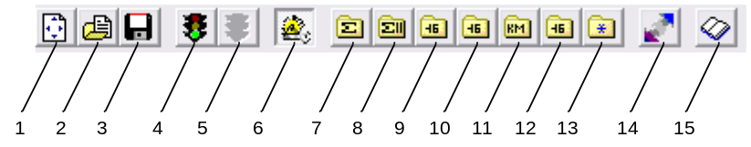
1 – очистить ЛОГ файл (файл с записями о событиях обмена данными или проверки связи ПО). Окно ЛОГ файла расположено на панели настроек – вкладка «ЛОГ»; 2 – открытие ЛОГ файла; 3 – сохранить содержимое протокола, при нажатии кнопки данные в поле «Протокол» в главном окне программы сохраняются в виде текстового файла «ComLog» в одном каталоге с программой; 4 – кнопка «Открытие порта»; 5 – кнопка «Закрытие порта»; 6 – кнопка «Панель настроек», при нажатии кнопки в главном окне программы справа появляется панель настроек, в которую входят вкладки «Настройки» и «ЛОГ»; 7 – добавление контрольной суммы посылки (байт) при представлении принимаемой и передаваемой информации в виде HEX, при нажатии кнопки в поле «Строка текущей посылки» добавляется контрольная сумма посылки (байт); 8 – добавление контрольной суммы посылки (2 байта) при представлении принимаемой и передаваемой информации в виде HEX, при нажатии кнопки в поле «Строка текущей посылки» добавляется контрольная сумма посылки (2 байта); 9 – добавление контрольной суммы посылки рассчитанной по CRC16 при представлении принимаемой и передаваемой информации в виде HEX, при нажатии кнопки в поле «Строка текущей посылки» добавляется контрольная сумма посылки рассчитанная по CRC16; 10 – добавление контрольной суммы посылки рассчитанной по CRC16 (табличная версия) при представлении принимаемой и передаваемой информации в виде HEX, при нажатии кнопки в поле «Строка текущей посылки» добавляется контрольная сумма посылки, рассчитанная по CRC16 (табличная версия); 11 – добавление контрольной суммы для КМ5, КМ5М, КМД при представлении принимаемой и передаваемой информации в виде HEX, при выборе функции «КМ-5 – широковещательный запрос» при нажатии кнопки в поле «Строка текущей посылки» добавляется контрольная сумма посылки для КМ5; 12 – добавление контрольной суммы S3N при представлении принимаемой и передаваемой информации в виде HEX, при нажатии кнопки в поле «Строка текущей посылки» добавляется контрольная сумма посылки S3N; 13 – добавление контрольной суммы посылки рассчитанной по CRC32 при представлении принимаемой и передаваемой информации в виде HEX, при нажатии кнопки в поле «Строка текущей посылки» добавляется контрольная сумма посылки CRC32; 14 – кнопка «Конвертор», при нажатии кнопки появляется окно, представленное на рисунке 2; 15 – кнопка «О программе» при нажатии вызывает информационное окно о программе.
Рисунок 1 – Панель инструментов программы «Term2006»
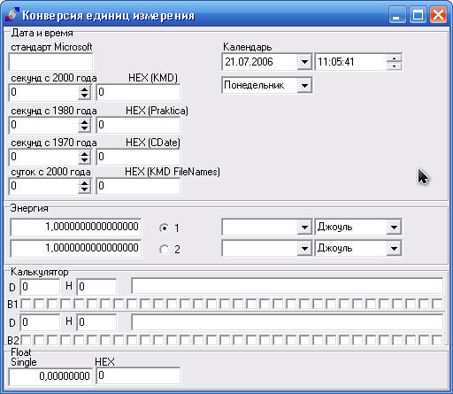
Рисунок 2 – Окно кнопки «Конвертор»

4.2 Функция автопосылки команд.
Для удобства ввода команд в программе предусмотрена функция «AutoCommandList» (Список команд автопосылки). Для использования функции необходимо поставить галочку в поле «AutoCommandList», в главном окне программы отобразится поле «Список автопосылки», выбрать галочкой необходимые команды для автопосылки и нажать кнопку «Запуск/Останов периодической посылки строк из списка автопосылки» в соответствии с рисунком 3. Для добавления команды в список автопосылки набрать команду в поле «Строка текущей посылки» и нажать кнопку «Сохранение строки текущей посылки в список автопосылки» , появится окно «Редактор», в окне ввести название добавляемой в список команды в соответствии с рисунком 4.
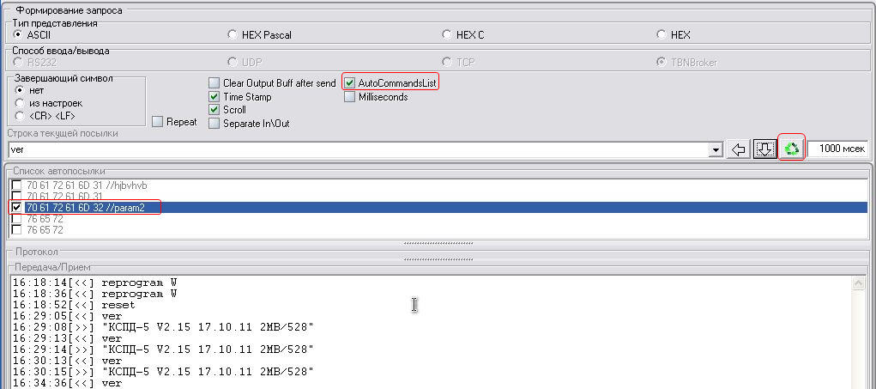

Рисунок 3 – Функция «AutoCommandList» (Список команд автопосылки)

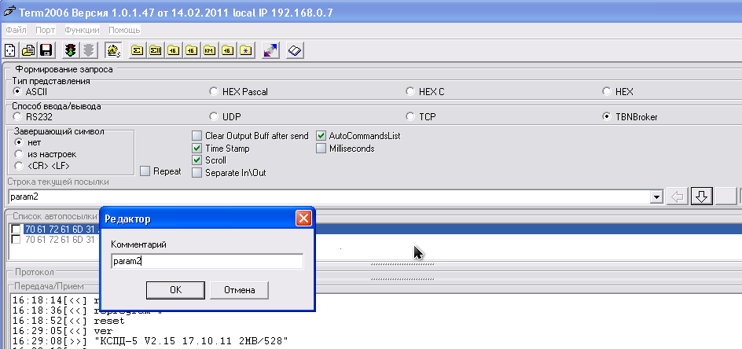

Рисунок 4 – Добавление команды автопосылки

4.3 Функция «Макросы».
Для удобства ввода последовательности байт в программе предусмотрена функция «Macros» (Панель макросов). Для использования функции необходимо поставить галочку в поле «Macros», справа в главном окне программы отобразится вкладка «Макросы», далее необходимо назначить новые макросы либо использовать существующие макросы на панели с помощью кнопок М1-М30. Для удобства для каждой кнопки имеется подсказка (необходимо подвести указатель мыши к кнопке), отображающая принадлежащий макрос в соответствии с рисунком 5. Второй способ использования макроса это двойной щелчок по нужному макросу в текстовом поле на панели макросов в соответствии с рисунком 6.

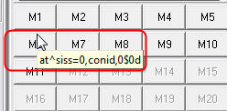
Рисунок 5 – Окно отображающее подсказку кнопки

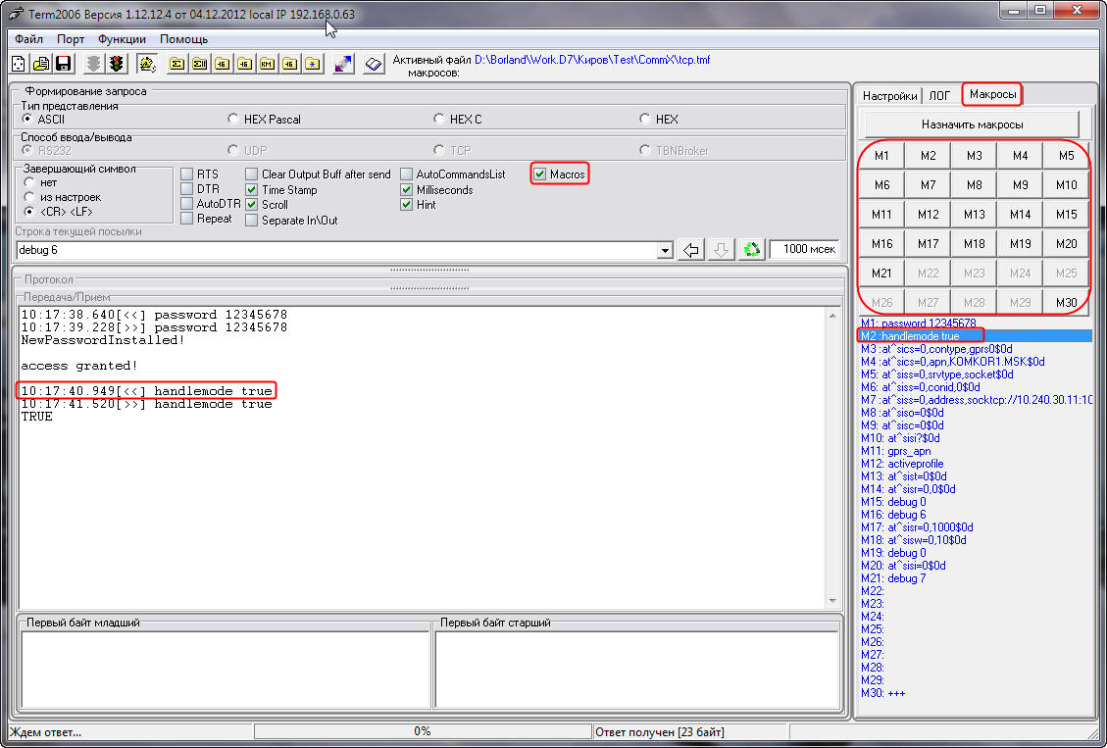

Рисунок 6 – Функция «Macros» (Панель макросов)

Для назначения новых макросов на вкладке «Макросы» нажать кнопку «Назначить макросы», в появившемся окне «Настройка макросов» нажать кнопку «Открыть». В окне «Список» выбрать тип и имя файла набора макросов, на рисунках 8-9 представлены наборы макросов типа ASL и TMF, после этого нажать кнопку «Загрузить». При необходимости отформатировать выбранный набор макросов и нажать кнопку «Сохранить».

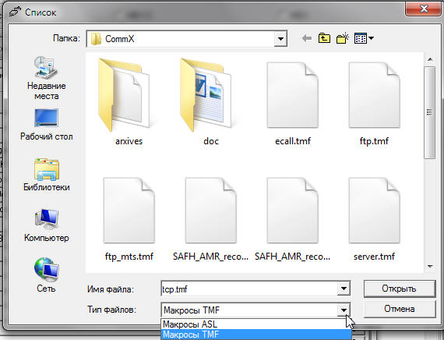
Рисунок 7 – Окно выбора файлов макроса

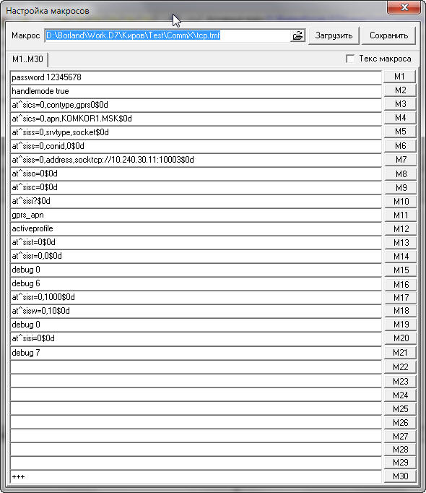

Рисунок 8 – Окно настройки макросов типа TMF

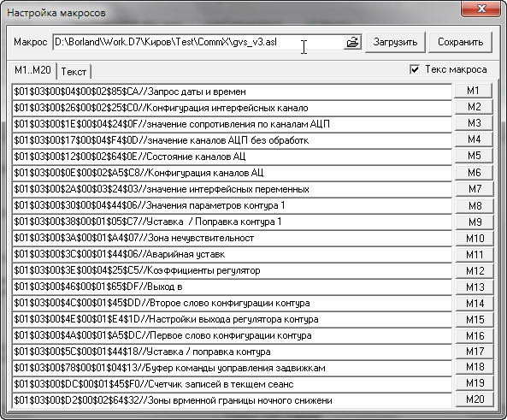

Рисунок 9 – Окно настройки макросов типа ASL

4.4 Работа с программой «Term2006».
Настройка обмена данными осуществляется посредством формирования запросов по следующим доступным каналам связи:
- последовательный порт RS232;
- UDP подключение;
- TCP подключение;
- TBNBroker подключение.

4.4.1. Подключение по последовательному порту RS232.
Пример подключения по последовательному порту RS232 представлен на рисунке 5.
1. Подключиться к доступному COM порту компьютера (COM1, COM2, COM3 и др.).
2. В главном окне программы в поле «Тип представления» выбрать тип представления принимаемой и передаваемой информации, в поле «Способ ввода/вывода» поставить галочку в пункте RS232.
3. На вкладке «Настройки» в поле «Последовательный порт» выбрать:
- номер COM порта;
- скорость подключения;
- число бит;
- четность.
При необходимости на этой же вкладке в поле «Дополнительные» произвести изменения.
4. Нажать кнопку на панели инструментов «Открытие порта» или на клавиатуре клавиши «Ctrl+O».
5. Ввести необходимые для обмена данными команды в поле «Строка текущей посылки в канал связи», нажать кнопку «Передача строки текущей посылки в канал связи» или на клавиатуре клавишу «Enter». При необходимости справа в окне «Период посылки строк» изменить значение.

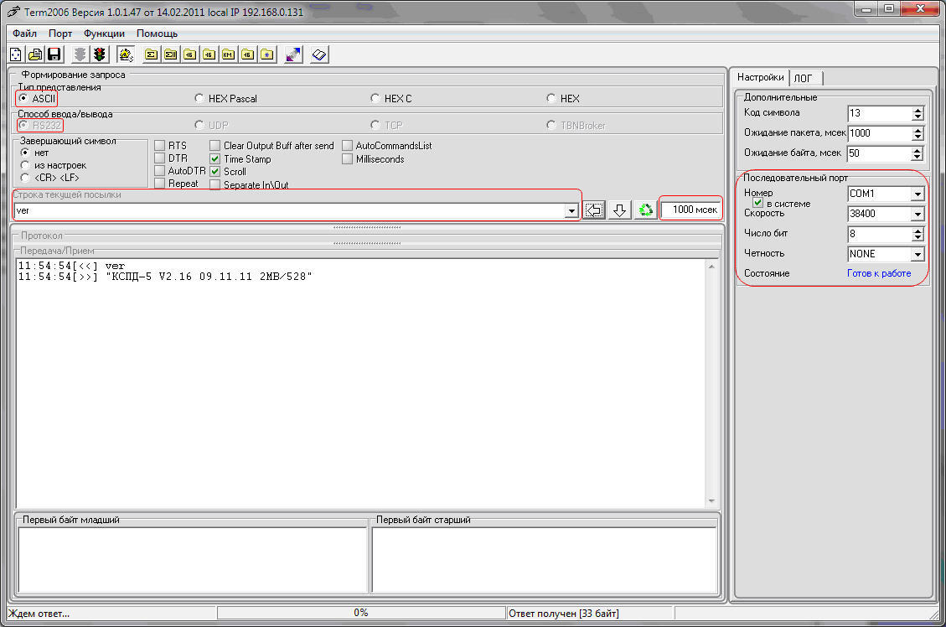

Рисунок 10 – Подключение по последовательному порту RS232

4.4.2. UDP подключение.
1. В главном окне программы в поле «Тип представления» выбрать тип представления принимаемой и передаваемой информации, в поле «Способ ввода/вывода» поставить галочку в пункте UDP.
2. На вкладке «Настройки» в поле «UDP порт» выбрать:
- IP адрес;
- номер порта.
При необходимости на этой же вкладке в поле «Дополнительные» произвести изменения.
3. Нажать кнопку на панели инструментов «Открытие порта» или на клавиатуре клавиши «Ctrl+O».
4. Ввести необходимые для обмена данными команды в поле «Строка текущей посылки в канал связи», нажать кнопку «Передача строки текущей посылки в канал связи» или на клавиатуре клавишу «Enter». При необходимости справа в окне «Период посылки строк» изменить значение.

4.4.3. TCP подключение.
Пример TCP подключения представлен на рисунке 6.
1. В главном окне программы в поле «Тип представления» выбрать тип представления принимаемой и передаваемой информации, в поле «Способ ввода/вывода» поставить галочку в пункте TCP.
2. На вкладке «Настройки» в поле «TCP порт» выбрать:
- IP адрес;
- номер порта.
При необходимости на этой же вкладке в поле «Дополнительные» произвести изменения.
3. Нажать кнопку на панели инструментов «Открытие порта» или на клавиатуре клавиши «Ctrl+O».
4. Ввести необходимые для обмена данными команды в поле «Строка текущей посылки в канал связи», нажать кнопку «Передача строки текущей посылки в канал связи» или на клавиатуре клавишу «Enter». При необходимости справа в окне «Период посылки строк» изменить значение.
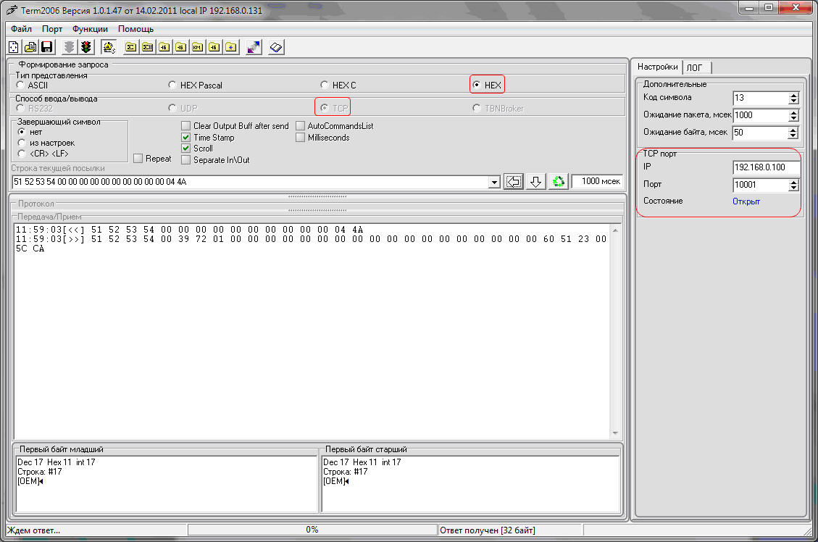

Рисунок 11 – TCP подключение

4.4.4. TBNBroker подключение.
Пример TBNBroker подключения представлен на рисунке 7.
1. В главном окне программы в поле «Тип представления» выбрать тип представления принимаемой и передаваемой информации, в поле «Способ ввода/вывода» поставить галочку в пункте TBNBroker.
2. На вкладке «Настройки» в поле «КСПД» выбрать:
- IP ТБН Брокера;
- порт ТБН Брокера;
- ID КСПД;
- порт КСПД;
- скорость.
При необходимости на этой же вкладке в поле «Дополнительные» произвести изменения.
3. Нажать кнопку на панели инструментов «Открытие порта» или на клавиатуре клавиши «Ctrl+O».
4. Ввести необходимые для обмена данными команды в поле «Строка текущей посылки в канал связи», нажать кнопку «Передача строки текущей посылки в канал связи» или на клавиатуре клавишу «Enter». При необходимости справа в окне «Период посылки строк» изменить значение.

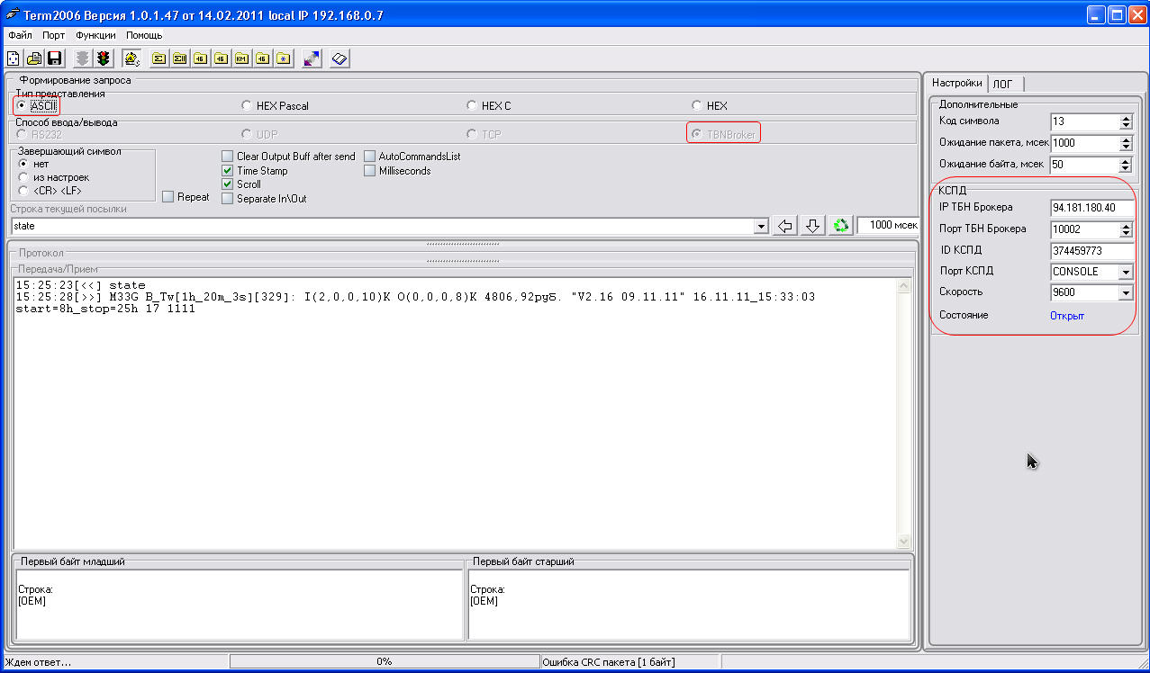

Рисунок 12 – TBNBroker подключение

4.4.5. Анализ обмена данных.
Просмотреть и проанализировать принимаемые данные по всем доступным каналам можно в главном окне в поле «Протокол». Для сохранения данных протокола выбрать меню «Файл» пункт «Сохранить», для загрузки ранее созданного протокола выбрать пункт «Загрузить».
Для удобства анализа принимаемой и передаваемой информации в главном окне программы предусмотрены два поля «Первый байт младший», «Первый байт старший». Для этого нужно в поле «Протокол» выделить мышью нужные данные и в этих полях появится информация об этих данных (см. рис.8).
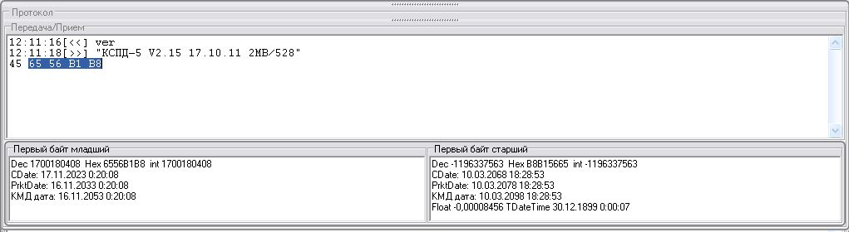
Рисунок 13 – Просмотр данных в полях «Первый байт младший», «Первый байт старший»

